Nr 585
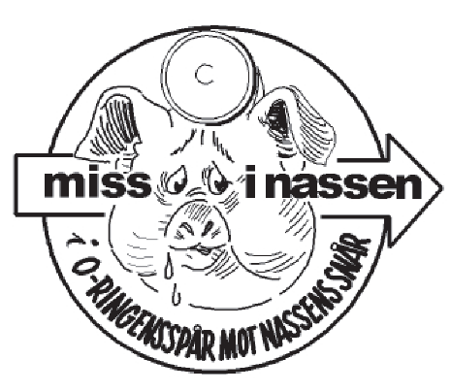
Välkomna

PM Andreas Nassen 2017-03-08

Dagens övning är en rak orientering. Inga bonus kontroller men en och annan levande kontroll finns på bana B. För bana A & B= kontroller finns i ringen start och mål vid vändplan på Kättsätersgatan vid vattentornet. Ca 5 min bilväg till start.

Sportident på samtliga kontroller.
Gemensam start kl 19.00 för bana E
Bana B 19:02
Bana A 19:04.
Spridningsmetod enligt modell SOAK.
Kartskala: 1:7500 för samtliga.
Banlängder: A=2,8 km, B=4,2 km E=2,0
Tömning av pinne på Tjalvegården där även utstämpling sker.
Kontrollerna sitter tätt, var noga med kodsiffrorna.
Åkermark = förbjudet område

